Creamos un proyecto nuevo llamado Panel Alumnos y creamos una clase llamada panelPersonalizado sin clase mail.

Heredamos la clase JPanel con extends y implementamos Serializable.

Creamos un constructor sin parámetros y un atributo ruta imagen de tipo File.

Creamos los métodos de acceso get y set de la propiedad rutaImagen.

Copilamos la clase y la añadimos a la paleta.

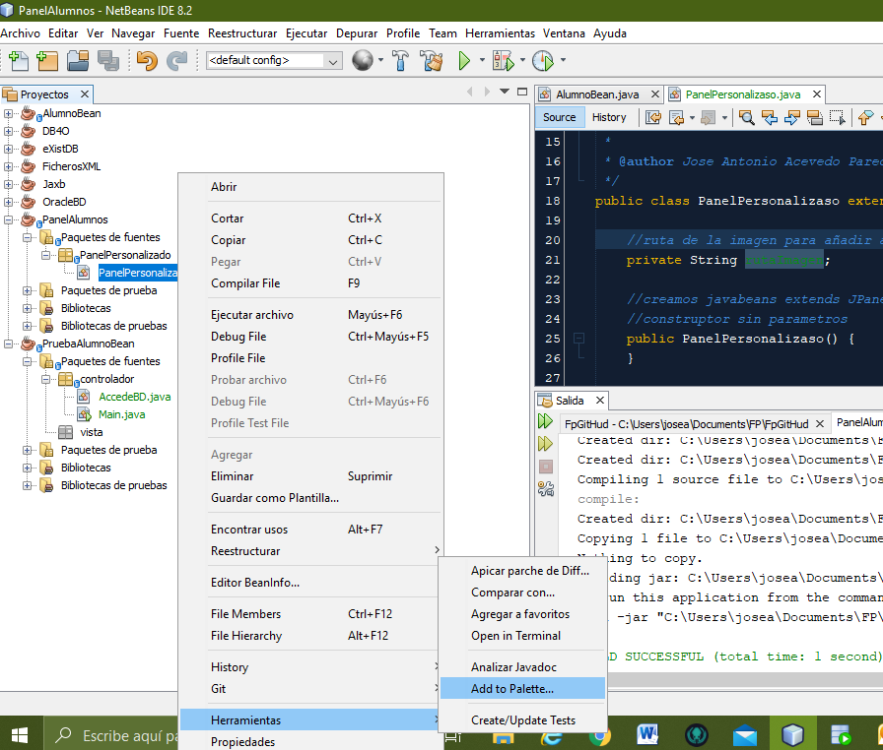

Seleccionamos Beans Pesonalizados.

Añadimos el .jar generado con la compilación de la clase a la biblioteca del proyecto PruebaAlumnoBeans.

El archivo se encuentra en la carpeta dist dentro del proyecto PanelAlumnos.